目 录
第一章 编制依据 3
1.1编制依据 3
1.2执行的技术规范、标准 3
第二章 工程概况 4
2.1工程概况 4
2.1.1工程简介 4
2.1.2横梁结构型式 4
2.1.3主要工程内容 5
2.2机械设备及人员配置 5
2.3工程特点与难点 5
第三章 施工部署及施工方法 6
3.1施工部署 6
3.2测量工程 6
3.2.1测量依据 6
3.2.2测量人员的配置 6
3.2.3测量仪器的配置 6
3.2.4施工测量 6
3.3横梁工程 7
3.3.1工期目标 7
3.3.2质量目标 7
3.3.3施工流程 7
3.3.4施工方法 7
第四章 质量保证措施 34
4.1质量目标 34
4.2施工质量保证措施 34
4.3专项质量保证措施 34
4.3.1测量工程质量保证措施 34
4.3.2钢筋工程质量保证措施 35
4.3.3模板工程质量保证措施 35
4.3.4砼工程质量保证措施 36
4.3.5预埋件施工质量保证措施 36
第五章 安全、文明、环境保证措施 39
5.1现场安全保证措施 39
5.1.1安全生产目标 39
5.1.2安全保证体系 39
5.1.3安全管理保证措施 39
5.1.4 水上作业安全措施 41
5.1.5雨季施工安全措施 42
5.1.6夜间施工安全措施 42
5.2文明施工保证措施 44
5.2.1文明管理目标 44
5.2.2文明施工管理网络 44
5.2.3文明施工管理措施 44
5.3环境保护措施 45
相关附表附图

第一章 编制依据

1.1编制依据
1）上海吴淞口国际邮轮码头后续工程上游码头项目的施工合同。
2）中交三航院设计的“上海吴淞口国际邮轮码头后续工程上游码头”的施工图纸及施工设计说明。
3）施工现场实地踏勘和周边环境情况。

1.2执行的技术规范、标准
《港口工程荷载规范》(JTS144-1-2010)
《水运工程抗震设计规范》（JTJ146-2012）
《港口工程环境保护设计规范》(JTS149-1-2007)
《水运工程混凝土结构设计规范》（JTS151-2011）
《海港工程混凝土结构防腐蚀技术规范》（JTJ275-2000）
《水运工程混凝土施工规范》(JTS202—2011)
《水运工程质量检验评定标准》（JTS257-2008）
《水运工程混凝土质量控制标准》(JTS202-2-2011)
《高桩码头设计与施工规范》（JTS167-1-2010）
《混凝土结构设计规范》（GB50010-2010）
国家和上海市政府颁布的其他有关技术法规、规范和标准。
公司ISO19001：2000版贯标程序文件及相关文件。

第二章 工程概况

2.1工程概况

2.1.1工程简介
上海吴淞口国际邮轮码头后续工程位于上海市宝山区北部长江口宝山水道南岸，处于宝山作业区、宝钢综合码头和大件码头的下游侧。工程点距吴淞口约 1km，距上海市中心约25km。
后续工程上游码头标段将沿着吴淞口国际邮轮码头一期工程的上游新建，其中新建码头总长 380m（280m码头+100m靠泊墩台），走向为N113.5°－293.5°。扩建后，上游码头总长为 800m，宽度为 32m。客运和交通组织平台宽度为48m，新建1#客运大楼轴线尺度为163.4×40m。码头上延长原登船廊道和登船桥轨道，同时新增2段地面联络廊道。
建设单位: 上海吴淞口国际邮轮港发展有限公司
设计单位：中交第三航务工程勘察设计院有限公司
监理单位：上海海科工程咨询有限公司
勘察单位：中交第三航务工程勘察设计院有限公司
施工单位：中建港务建设有限公司

2.1.2横梁结构型式
本工程根据不同的功能和用途划分为码头、平台及基础平台等，具体分为A1-A4区、B1-B5区、C1-C2区和E1-E2区。具体结构形式如下：
1）A区分4个结构段，现浇横梁计38根，底标高+3.50m，横梁为倒“T”型断面，分为上下横梁，第一次横梁先行浇筑横梁底部1.8m×1.6m部分（下横梁）。 待下横梁强度达到设计强度80%后，安装纵向梁系，然后现浇剩余部分横梁（上横梁）0.8m×1.91m，横梁（包括上下横梁）单个方量为约130.04 m³。
2）B区分5个结构段，现浇主梁计25根，底标高+4.50m，分为上下横梁，下横梁断面2.0m×1.47m，H轴一次性浇筑，J、K、M、N轴分两次浇筑，第一次先行浇筑900mm，待达到一定强度后进行第二次浇筑，在第一次浇筑完成后梁顶部进行弹线切割处理，确保横梁外观。待下横梁强度达到设计强度80%后，安装空心板，然后现浇剩余部分横梁（上横梁）1.0m×1.33m，横梁（包括上下横梁）单个方量为约225.62m³-317.61 m³。
3）C区分2个结构段，现浇主梁计14根，分为上下横梁，底标高+3.50m，
分为上下横梁，下横梁断面2.0m（2.5m）×1.6m，分两次浇筑，第一次先行浇筑900mm，待达到一定强度后进行第二次浇筑。待下横梁强度达到设计强度80%后，安装空心板，然后现浇剩余部分横梁（上横梁）1.2m×2.37m，横梁（包括上下横梁）单个方量为约443.6m³-814.9 m³。
4）E区分2个结构段，现浇横梁计18根，底标高+3.50m，分为上下横梁，第一次横梁先行浇筑横梁底部1.8m×1.6m部分（下横梁）。待下横梁强度达到设计强度80%后，安装纵向梁系，然后现浇剩余部分横梁（上横梁）0.8m×1.94m，横梁（包括上下横梁）单个方量为约48.1m³-142.1m³。
内容 | 序号 | 部位 | 单位 | 数量 | 底标高 | 备注
横梁 | 1 | A区 | 根 | 38 | +3.50m
横梁 | 2 | B区 | 根 | 25 | +4.50m
横梁 | 3 | C区 | 根 | 14 | +3.50m
横梁 | 4 | E区 | 根 | 18 | +3.50m

2.1.3主要工程内容

2.2机械设备及人员配置
详见附表。

2.3工程特点与难点
本工程码头及平台在不同区域桩基及现浇横梁的结构形式也不同，且横梁截面大、桩距长，大大增加了横梁的施工难度：其中A区桩基间距：A-B轴、E-F轴，桩距为6.5米，D-E轴桩距为5.5米，横梁截面为1.8m*1.6m；B区J、K、M、N排架间距均为7.2m，主梁截面尺寸为2.0m*2.4m，H轴桩距2.55m—3.75m不等，主梁截面为2.0m*1.47m；C区横梁排架间距同B区；E区横梁结构形式同A区。现根据不同的桩距及横梁截面，对各区横（主）梁施工分别采取不同的施工工艺。

第三章 施工部署及施工方法

3.1施工部署
1、根据业主介绍的施工用电接驳点位于一期码头总电箱处，项目部根据总电箱位置，接到现场总计250m左右。
2、现场砼采用陆上泵送砼。现根据现场实际情况，项目部规划具体泵车及砼车走向示意图，对原有码头进行隔离围护，具体见附图（施工用电及砼运输通道示意图）。

3.2测量工程

3.2.1测量依据
1）《水运工程测量规范》（JTS131—2012）
2）《全球定位系统城市测量技术规程》（CJJT73—2010）

3.2.2测量人员的配置
成立由公司检测技术站测量工程师为主的4人测量组，承担本工程的全部测量工作。

3.2.3测量仪器的配置
1）德国产蔡司C30A全站仪一台
2）日本产尼康DTM530全站仪一台
3）德国产蔡司DINI12水准仪一台
4）瑞士产徕卡NA2水准仪一台
5）T2和J2经纬仪各两台

3.2.4施工测量
1）在施工测量过程中，测量人员认真做好原始测量手簿的记录工作。在定位测量完成以后，根据测量手簿的原始测量记录认真填写单位工程定位放线或建(构)筑物测量复核单；在其它施工测量完成以后，认真填写工程施工测量记录或建(构)筑物测量复核单。
2）定期对控制点进行复测时，保证控制点的准确性。
3）根据设计要求，认真做好施工期间防汛大堤的沉降及位移观测，认真填写沉降观测记录表。

3.3横梁工程

3.3.1工期目标
横梁施工: 2015年8月18日-2016年1月15日，工期为150日历天，具体开工以业主指定时间为准。

3.3.2质量目标
一次性验收合格。

3.3.3施工流程
总体流程：E区→B区→A区→C区

3.3.4施工方法
1）工序流程图
桩加固、夹围檩
桩芯施工
底板铺设
桩位偏差实测、低应变检测

钢筋装设
浇筑横梁砼
拆模、养护
桩芯钢筋笼加工
钢筋制作
侧模支立
侧模制作
2）夹桩施工
（1）A区计有横梁38根，4个结构段。夹桩材料按3段配置。
每轴横梁夹桩：C轴至码头前沿，桩二侧采用2根12米长的40#工字夹设；C轴至E轴采用2根双拼30#槽钢夹设；E轴至后沿采用2根12米长的40#工字夹设。承重支撑采用钢抱箍结合2根Φ25吊筋组合形成（见附图一）。横梁砼一次性浇筑。
夹桩材料：∅1000钢抱箍195套（钢抱箍采用3道高强螺栓）；40#工字钢1500m；30#槽钢1500m。
B-C轴、E-F轴，桩距为6.5米，桩二侧采用2根12米长的40#工字钢验算公式：
钢连续梁计算(A区6.5跨工字钢40b)
执行规范:
《建筑结构荷载规范》(GB 50009-2012)
《钢结构设计规范》(GB 50017-2003)
[ 基本信息 ]
左支座固定 右支座固定
跨号 跨长(m) 截面名称
1 6.500 热轧普通工字钢(GB706-88):xh=I40b(型号) xh=I40b
混凝土自重荷载：1.8*1.6*26=74.88Kn/m，
施工活荷载取 ：2.5*2.26=5.65Kn/m，
施工振捣荷载取4*2.26=9.04Kn/m
以上荷载平均分配给两个钢梁，对两个钢梁计算，每个钢梁恒荷载为37.44Kn/m，活荷载为7.345Kn/m，
恒载分项系数取1.35，活荷载分项系数取1.4，组合值系数取0.7
[ 计算结果 ]
跨号: 1
左 中 右
上部弯矩(kN-m): 206.8116 0.0000 206.8118
下部弯矩(kN-m): 0.0000 103.4059 0.0000
剪 力(kN ): 190.9031 -0.0000 -190.9032
[各跨最大应力]
跨号 正应力(上侧) 正应力(下侧) 剪应力
(N/mm2) (N/mm2) (N/mm2)
1 172.78 86.39 45.46
[容许安全系数]
抗弯强度安全系数： 1.00000
抗剪强度安全系数： 1.00000
[最小安全系数]
跨号 抗弯强度 抗剪强度 安全状态
1 1.187 2.640 安全
[各跨截面几何特性]
跨号 面 积 惯性矩Ix 抵抗矩WxA 抵抗矩WxB 回转半径ix 惯性矩Iy
(cm2) (cm4) (cm3) cm3) (cm) (cm4)
1 94.11 22800.00 1140.00 1140.00 15.60 692.00
跨号 抵抗矩WyA 抵抗矩WyB 回转半径iy 面积矩Sx γx1 γx2
(cm3) (cm3) (cm) (cm3)
1 96.11 96.11 2.71 678.60 1.05 1.05
注：WxA—截面上部对x轴的抵抗矩；
WxB—截面下部对x轴的抵抗矩。
WyA—截面左侧对y轴的抵抗矩。
WyB—截面右侧对y轴的抵抗矩。
γx1—截面上部的塑性发展系数。
γx2—截面下部的塑性发展系数。
[各跨材料特性]
跨号 抗拉强度 抗压强度 抗弯强度 抗剪强度 屈服强度 弹性模量
(N/mm2) (N/mm2) (N/mm2) (N/mm2) (N/mm2) (N/mm2)
1 205.00 205.00 205.00 120.00 235.00 206000
[计算简图]
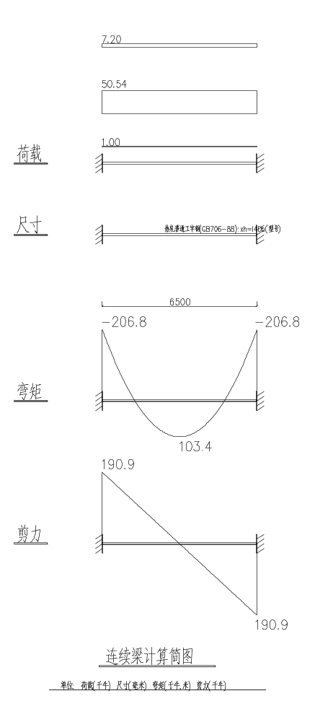
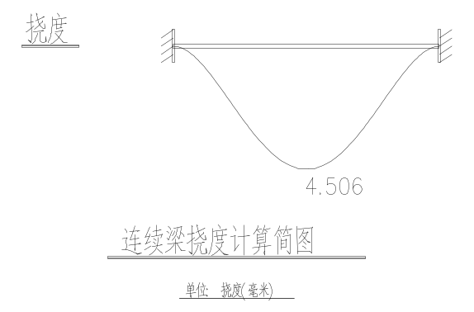

C轴至E轴最大桩距5.5米，采用2根双拼30#槽钢夹设验算公式
钢连续梁计算(A区5.5m跨槽钢)
执行规范:
《建筑结构荷载规范》(GB 50009-2012)
《钢结构设计规范》(GB 50017-2003)
[ 基本信息 ]
左支座固定 右支座固定
跨号 跨长(m) 截面名称
1 5.5 热轧轻型槽钢(YB164-63)组合梁:xh=[30(型号) xh=[30 d=30
混凝土自重荷载：2.26*2*25=113Kn/m，
施工活荷载取2.5*2.26=5.65Kn/m，
施工振捣荷载取4*2.26=9.04Kn/m
以上荷载平均分配给两个钢梁，对两个钢梁计算，每个钢梁恒荷载为56.5Kn/m，活荷载为7.345Kn/m，
恒载分项系数取1.35，活荷载分项系数取1.4，组合值系数取0.7
[ 计算结果 ]
跨号: 1
左 中 右
上部弯矩(kN-m): 147.7204 0.0000 147.7205
下部弯矩(kN-m): 0.0000 73.8603 0.0000
剪 力(kN ): 161.1496 -0.0000 -161.1496
[各跨最大应力]
跨号 正应力(上侧) 正应力(下侧) 剪应力
(N/mm2) (N/mm2) (N/mm2)
1 181.67 90.84 47.81
[容许安全系数]
抗弯强度安全系数： 1.00000
抗剪强度安全系数： 1.00000
[最小安全系数]
跨号 抗弯强度 抗剪强度 安全状态
1 1.183 2.615 安全
[各跨截面几何特性]
跨号 面 积 惯性矩Ix 抵抗矩WxA 抵抗矩WxB 回转半径ix 惯性矩Iy
(cm2) (cm4) (cm3) (cm3) (cm) (cm4)
1 80.94 11616.60 774.40 774.40 11.98 7180.23
跨号 抵抗矩WyA 抵抗矩WyB 回转半径iy 面积矩Sx γx1 γx2
(cm3) (cm3) (cm) (cm3)
1 624.37 624.37 9.42 448.00 1.05 1.05
注：WxA—截面上部对x轴的抵抗矩；
WxB—截面下部对x轴的抵抗矩。
WyA—截面左侧对y轴的抵抗矩。
WyB—截面右侧对y轴的抵抗矩。
γx1—截面上部的塑性发展系数。
γx2—截面下部的塑性发展系数。
[各跨材料特性]
跨号 抗拉强度 抗压强度 抗弯强度 抗剪强度 屈服强度 弹性模量
(N/mm2) (N/mm2) (N/mm2) (N/mm2) (N/mm2) (N/mm2)
1 215.00 215.00 215.00 125.00 235.00 206000
[计算简图]
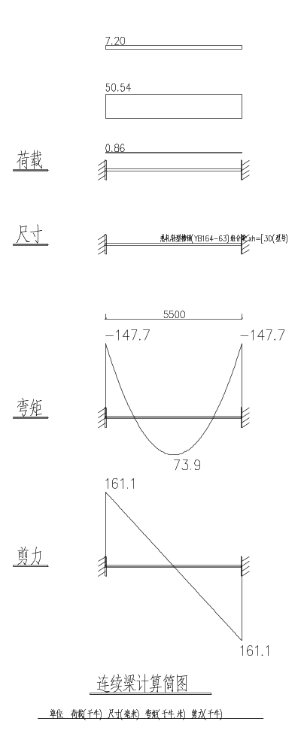
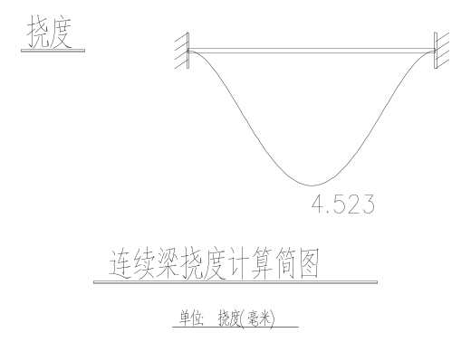

附图一：
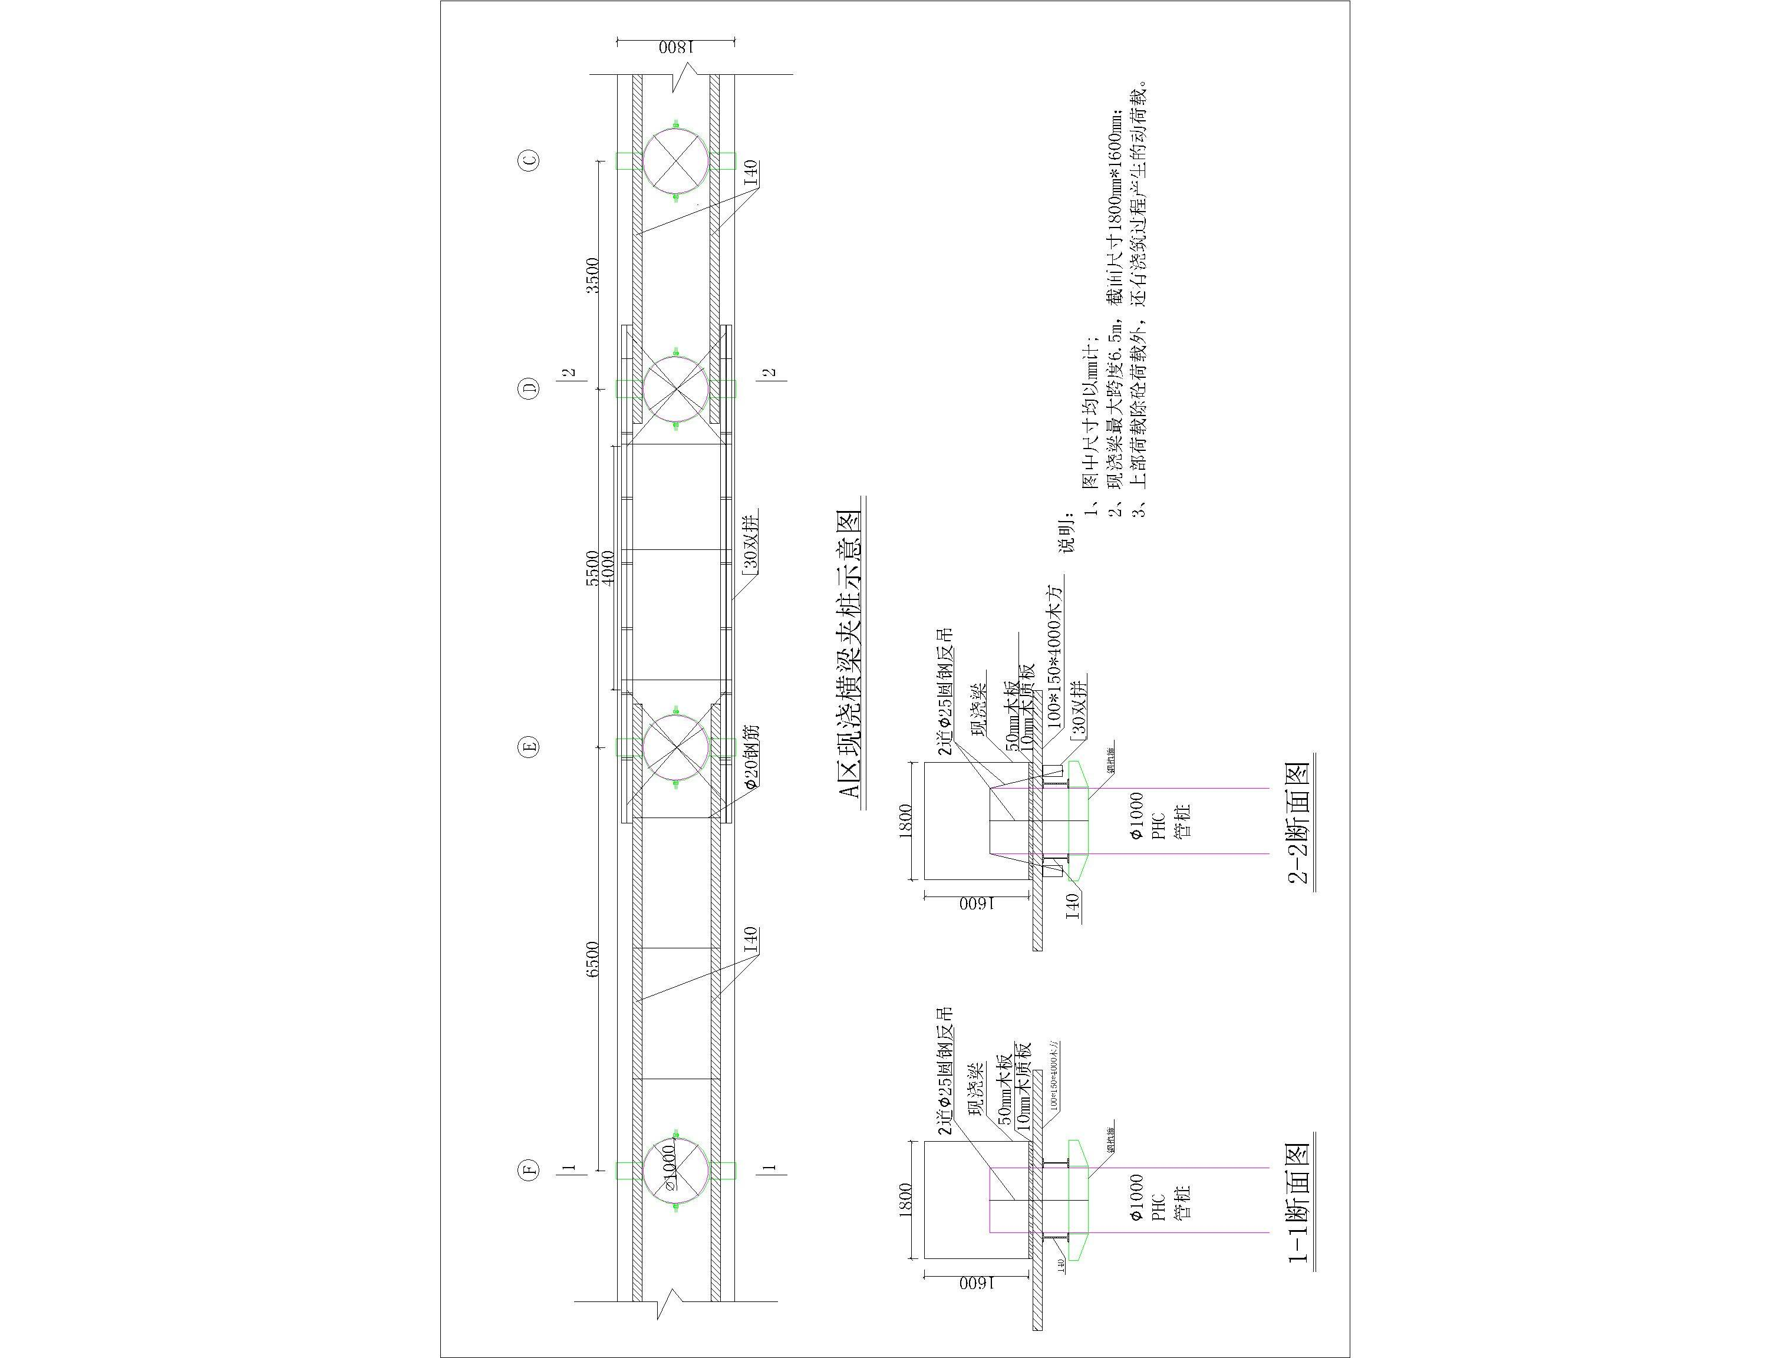

（2）B区主梁H轴截面为2.0m*1.47m，夹桩：采用2根双拼30#槽钢夹设，承重支撑采用钢抱箍结合2根∅25吊筋组合形成（见附图二）。主梁砼根据设计的不同标高分层浇筑。
按二段配置夹桩材料：∅1000钢抱箍40套； 30#槽钢700m。
槽钢验算如下：
钢连续梁计算(B区H轴)
执行规范:
《建筑结构荷载规范》(GB 50009-2012)
《钢结构设计规范》(GB 50017-2003)
[ 基本信息 ]
左支座简支 右支座简支
跨号 跨长(m) 截面名称
1 3.600 热轧轻型槽钢(YB164-63)组合梁:xh=[30(型号) xh=[30 d=30
[ 计算结果 ]
跨号: 1
左 中 右
上部弯矩(kN-m): 0.0000 0.0000 0.0000
下部弯矩(kN-m): 0.0000 96.6376 0.0000
剪 力(kN ): 107.3752 0.0000 -107.3752
[各跨最大应力]
跨号 正应力(上侧) 正应力(下侧) 剪应力
(N/mm2) (N/mm2) (N/mm2)
1 0.00 118.85 31.85
[容许安全系数]
抗弯强度安全系数： 1.00000
抗剪强度安全系数： 1.00000
[最小安全系数]
跨号 抗弯强度 抗剪强度 安全状态
1 1.809 3.924 安全
[各跨截面几何特性]
跨号 面 积 惯性矩Ix 抵抗矩WxA 抵抗矩WxB 回转半径ix 惯性矩Iy
(cm2) (cm4) (cm3) (cm3) (cm) (cm4)
1 80.94 11616.60 774.40 774.40 11.98 7180.23
跨号 抵抗矩WyA 抵抗矩WyB 回转半径iy 面积矩Sx γx1 γx2
(cm3) (cm3) (cm) (cm3)
1 624.37 624.37 9.42 448.00 1.05 1.05
注：WxA—截面上部对x轴的抵抗矩；
WxB—截面下部对x轴的抵抗矩。
WyA—截面左侧对y轴的抵抗矩。
WyB—截面右侧对y轴的抵抗矩。
γx1—截面上部的塑性发展系数。
γx2—截面下部的塑性发展系数。
[各跨材料特性]
跨号 抗拉强度 抗压强度 抗弯强度 抗剪强度 屈服强度 弹性模量
(N/mm2) (N/mm2) (N/mm2) (N/mm2) (N/mm2) (N/mm2)
1 215.00 215.00 215.00 125.00 235.00 206000
[计算简图]
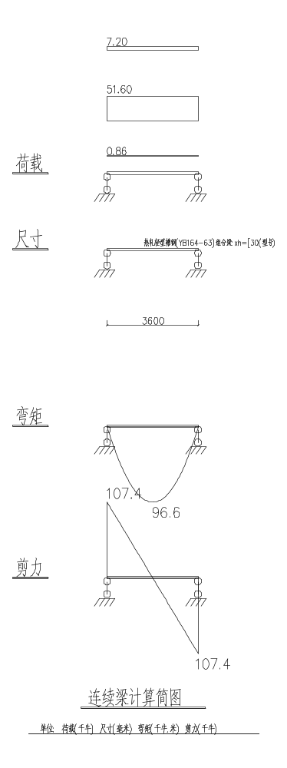
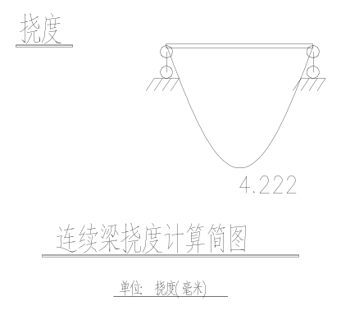

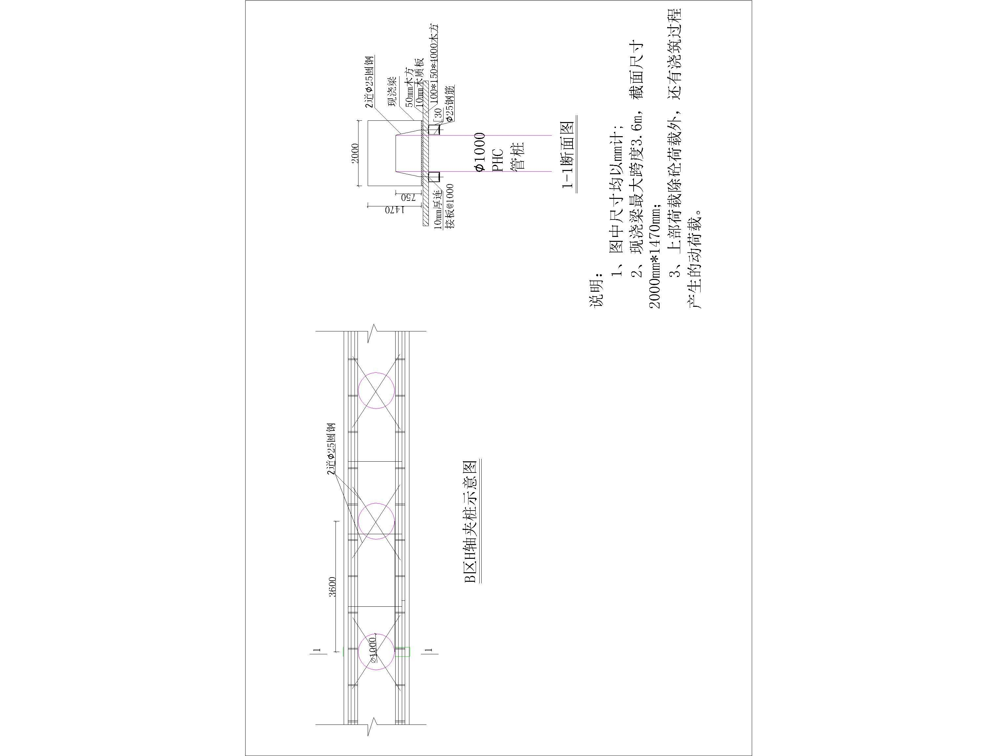附图二：

（3）B区J、K、M、N轴主梁，由于主梁截面尺寸为2.0m*2.4m，横梁长47.9m—76.4m，为保证砼结构的质量，减少水化热，计划主梁砼分段、分层浇筑：根据设计图纸中次梁的标高，主梁砼第一次浇筑至+5.40m（900mm高），然后主梁上部和次梁一起浇筑砼。夹桩采用2根12米长的40#工字通长夹设。承重支撑采用钢抱箍结合2根∅25吊筋组合形成（见附图三）。
B区计5个结构段，按二段配置主梁的夹桩材料：∅1000钢抱箍110套；40#工字钢1200m；次梁30#槽钢2500m。
桩距为7.2米，桩二侧采用2根12米长的40#工字钢验算公式：
钢连续梁计算(B区7.2m跨)
执行规范:
《建筑结构荷载规范》(GB 50009-2012)
《钢结构设计规范》(GB 50017-2003)
[ 基本信息 ]
左支座固定 右支座固定
跨号 跨长(m) 截面名称
1 7.200 热轧轻型工字钢(YB163-63):xh=I40(型号) xh=I40
混凝土自重荷载：0.9*2*26=23.4Kn/m，
施工活荷载取2.5*2.26=5.65Kn/m，
施工振捣荷载取4*2.26=9.04Kn/m
以上荷载平均分配给两个钢梁，对两个钢梁计算，每个钢梁恒荷载为23.4Kn/m，活荷载为7.345Kn/m，
恒载分项系数取1.35，活荷载分项系数取1.4，组合值系数取0.7
[ 计算结果 ]
跨号: 1
左 中 右
上部弯矩(kN-m): 184.1619 0.0000 184.1620
下部弯矩(kN-m): 0.0000 92.0810 0.0000
剪 力(kN ): 153.4683 -0.0000 -153.4683
[各跨最大应力]
跨号 正应力(上侧) 正应力(下侧) 剪应力
(N/mm2) (N/mm2) (N/mm2)
1 185.29 92.64 54.73
[容许安全系数]
抗弯强度安全系数： 1.00000
抗剪强度安全系数： 1.00000
[最小安全系数]
跨号 抗弯强度 抗剪强度 安全状态
1 1.160 2.284 安全
[各跨截面几何特性]
跨号 面 积 惯性矩Ix 抵抗矩WxA 抵抗矩WxB 回转半径ix 惯性矩Iy
(cm2) (cm4) (cm3) (cm3) (cm) (cm4)
1 71.44 18932.00 946.60 946.60 16.28 666.30
跨号 抵抗矩WyA 抵抗矩WyB 回转半径iy 面积矩Sx γx1 γx2
(cm3) (cm3) (cm) (cm3)
1 85.97 85.97 3.05 540.10 1.05 1.05
注：WxA—截面上部对x轴的抵抗矩；
WxB—截面下部对x轴的抵抗矩。
WyA—截面左侧对y轴的抵抗矩。
WyB—截面右侧对y轴的抵抗矩。
γx1—截面上部的塑性发展系数。
γx2—截面下部的塑性发展系数。
[各跨材料特性]
跨号 抗拉强度 抗压强度 抗弯强度 抗剪强度 屈服强度 弹性模量
N/mm2) (N/mm2) (N/mm2) (N/mm2) (N/mm2) (N/mm2)
1 215.00 215.00 215.00 125.00 235.00 206000
[计算简图]
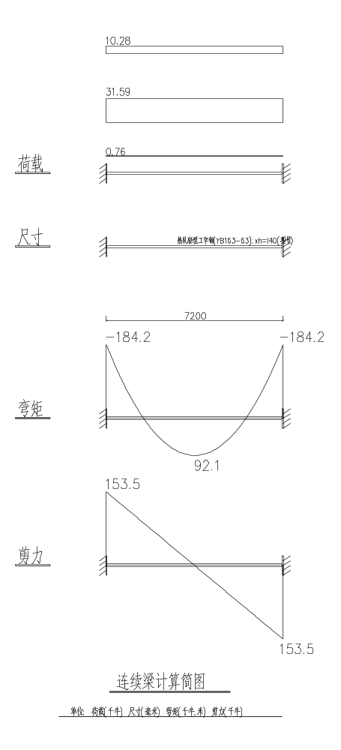
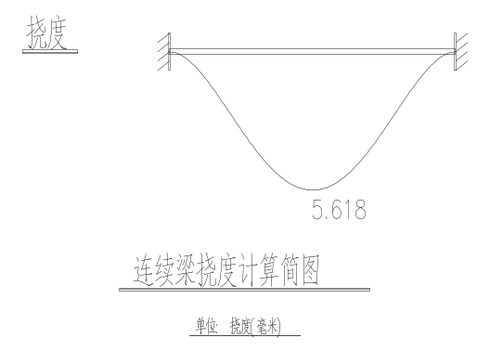

附图三：
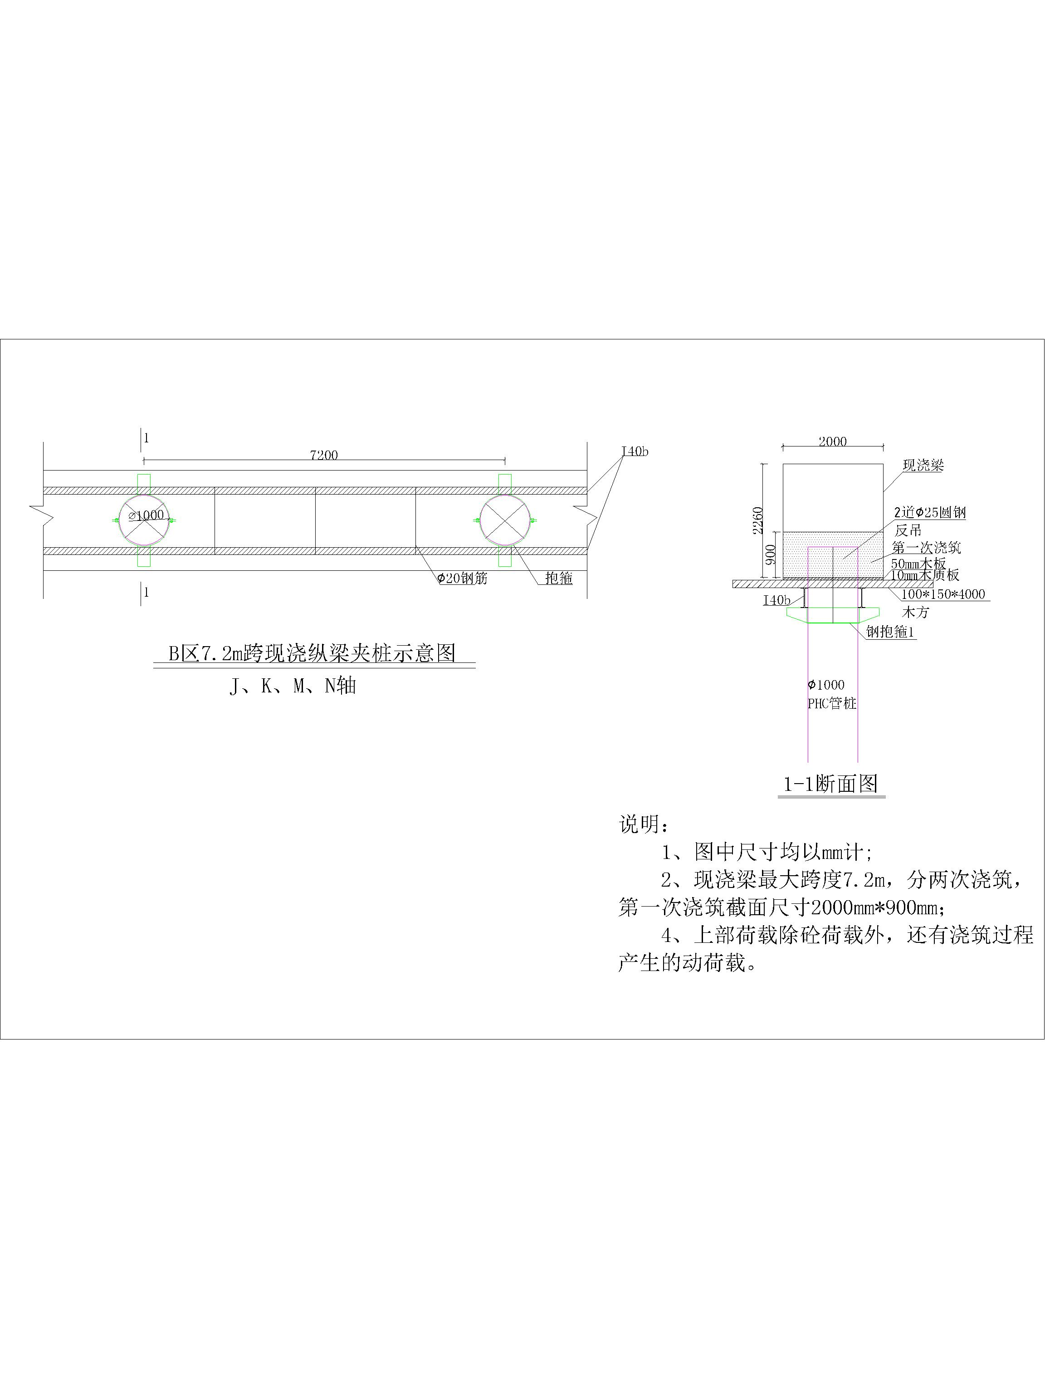

注：由于C区横梁结构与B区相同，E区横梁结构与A区相同，且截面尺寸均不大于B区和A区现浇横（主）梁，故不再重复计算。
- 靠船构件位于A区前沿，安装时构件上部及时用3道φ25钢筋将靠构与PHC管桩连接；构件下部利用[30支撑槽钢与构件预埋槽钢焊接，使之成为一个整体，详见附图四。
执行规范:
《建筑结构荷载规范》(GB 50009-2012), 本文简称《荷载规范》
《钢结构设计规范》(GB 50017-2003), 本文简称《钢结构规范》
[ 基本信息 ]
左支座自由 右支座固定
跨号 跨长(m) 截面名称
1 2.0 热轧轻型槽钢(YB164-63)组合梁:xh=[30(型号) xh=[30 d=30
混凝土自重荷载：1.8*2.2*26=102.96Kn/m，
靠件重： （1+0.7）*1.6/2*1.75*26=61.88 Kn
施工活荷载取2.5*2.26=5.65Kn/m，
施工振捣荷载取4*2.26=9.04Kn/m
以上荷载平均分配给两个钢梁，对两个钢梁计算，每个钢梁均布恒荷载为51.48Kn/m，每个钢梁集中恒荷载为30.94/m，活荷载为7.345Kn/m，
3.0 热轧普通工字钢(GB706-88):xh=I40b(型号) xh=I40b
混凝土自重荷载：1.8*1.6*26=74.88Kn/m，
施工活荷载取2.5*2.26=5.65Kn/m，
施工振捣荷载取4*2.26=9.04Kn/m
以上荷载平均分配给两个钢梁，对两个钢梁计算，每个钢梁均布恒荷载为37.44Kn/m，活荷载为7.345Kn/m
[ 计算结果 ]
跨号: 1 左 中 右
上部弯矩(kN-m): 0.0000 39.4193 151.1870
下部弯矩(kN-m): 0.0000 0.0000 0.0000
剪 力(kN ): 0.0000 -84.5738 -127.3787
跨号: 2 左 中 右
上部弯矩(kN-m): 151.1871 8.8048 0.0000
下部弯矩(kN-m): 0.0000 21.9048 17.6095
剪 力(kN ): 141.6754 56.2655 -41.7410
[各跨最大应力]
跨号 正应力(上侧) 正应力(下侧) 剪应力
(N/mm2) (N/mm2) (N/mm2)
1 185.93 0.00 37.79
2 126.30 18.30 33.03
[容许安全系数]
抗弯强度安全系数： 1.00000
抗剪强度安全系数： 1.00000
[最小安全系数]
跨号 抗弯强度 抗剪强度 安全状态
1 1.156 3.308 安全
2 1.623 3.633 安全
[各跨截面几何特性]
跨号 面积 惯性矩Ix 抵抗矩WxA 抵抗矩WxB 回转半径ix 惯性矩Iy
(cm2) (cm4) (cm3) (cm3) (cm) (cm4)
1 80.94 11616.60 774.40 774.40 1.98 7180.23
2 94.11 22800.00 1140.00 1140.00 15.60 692.00
跨号 抵抗矩WyA 抵抗矩WyB 回转半径iy 面积矩Sx γx1 γx2
(cm3) (cm3) (cm) (cm3)
1 624.37 624.37 9.42 448.00 1.05 1.05
2 96.11 96.11 2.71 678.60 1.05 1.05
注：WxA—截面上部对x轴的抵抗矩；
WxB—截面下部对x轴的抵抗矩。
WyA—截面左侧对y轴的抵抗矩。
WyB—截面右侧对y轴的抵抗矩。
γx1—截面上部的塑性发展系数。
γx2—截面下部的塑性发展系数。
[各跨材料特性]
跨号 抗拉强度 抗压强度 抗弯强度 抗剪强度 屈服强度 弹性模量
(N/mm2) (N/mm2) (N/mm2) (N/mm2) ( N/mm2) (N/mm2)
1 215.00 215.00 215.00 125.00 235.00 206000
2 205.00 205.00 205.00 120.00 235.00 206000
[计算简图]
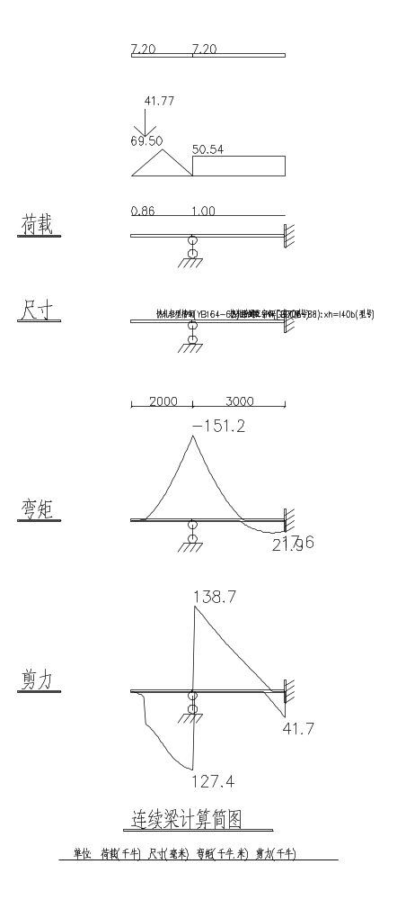
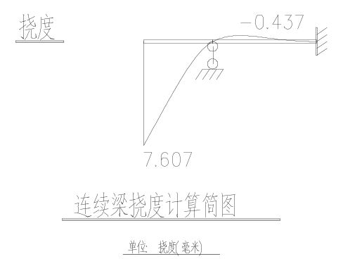
附图四：
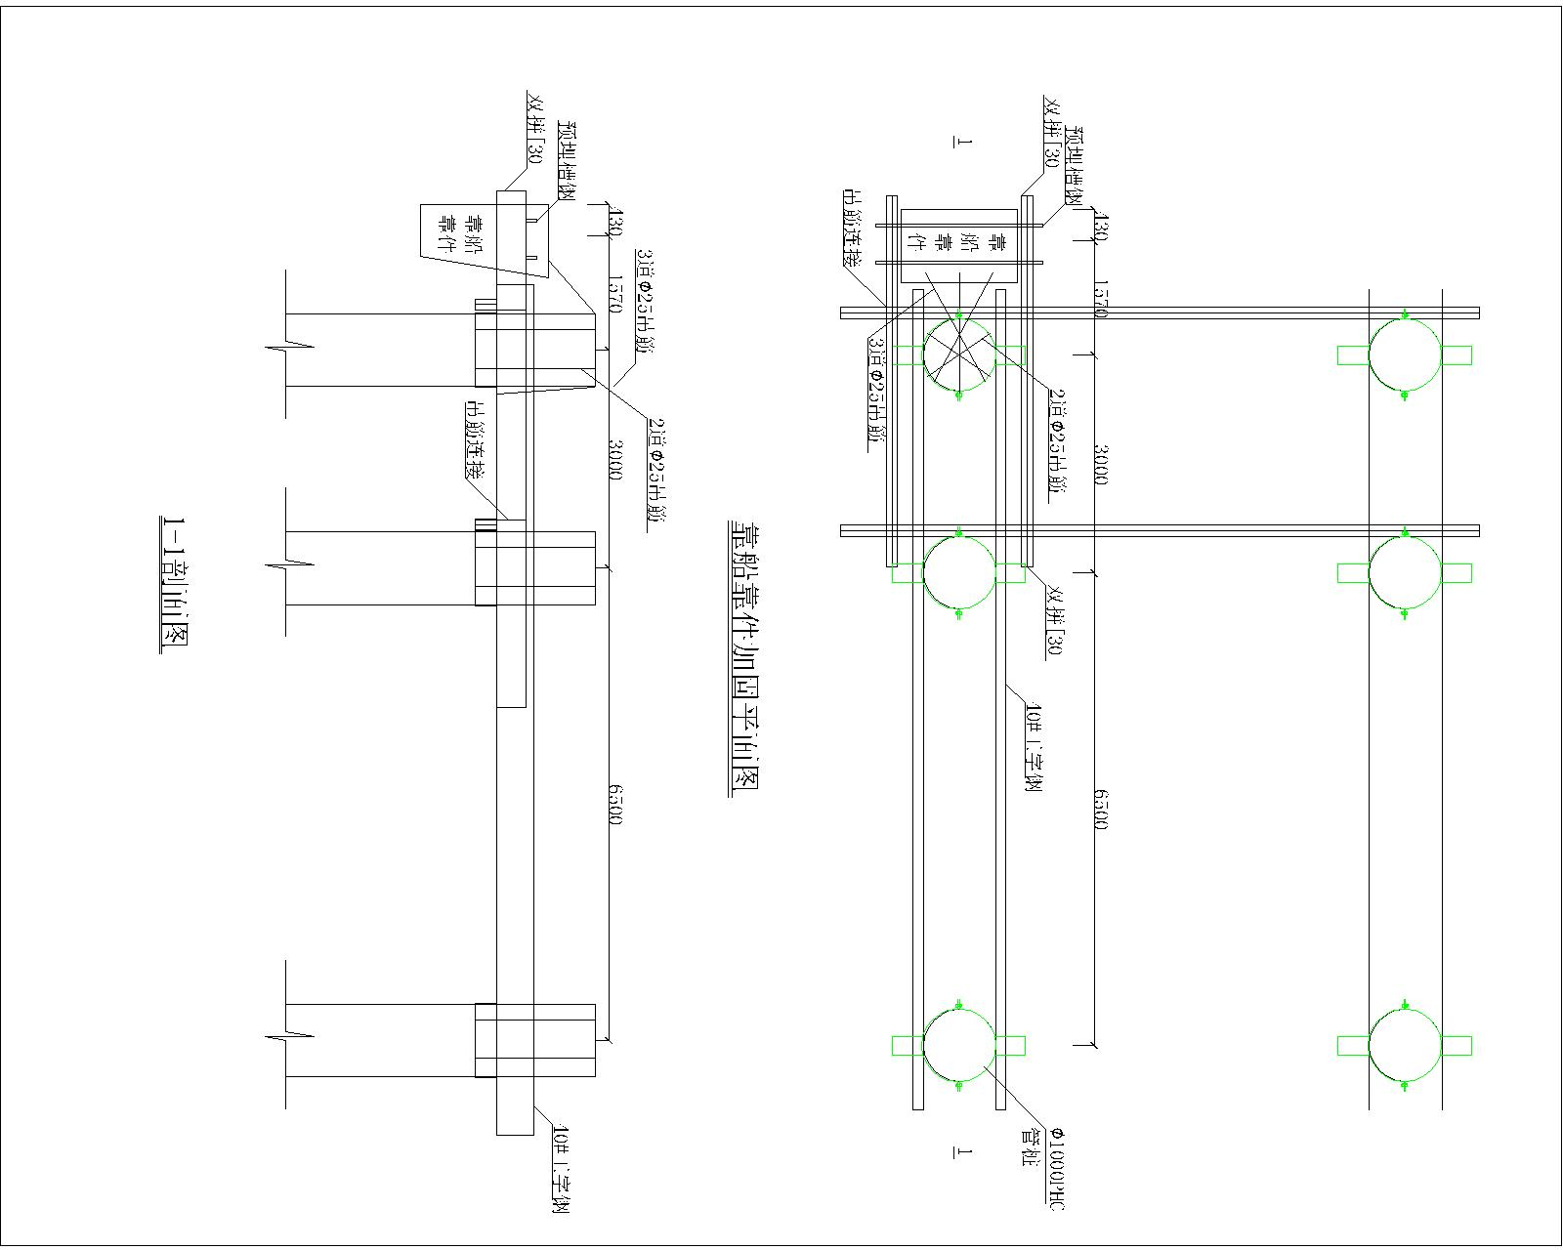
3）桩芯施工
根据设计图纸要求，加工桩芯钢筋笼，桩芯砼底板采用3cm厚木板，底板采用4点吊工艺。钢筋笼装设后，在浇筑砼之前，用潜水泵抽干桩芯砼范围内的水，然后浇筑砼。
4）底板铺设
底板搁栅采用10cm×15cm木方，间距按300mm控制，要求在江岸侧两边沿横向根据标高先各绑好一根木方，并用水平尺调平，然后在该两根木方上拉好尼龙线，其他的搁栅依线调平布设，以保证整个搁栅顶面标高基本一致。为保证承台底部表面光滑、平整，并减少漏浆，底板采用木工板。
铺设完底板后，对其标高进行复测，根据结构尺寸对底板的四个角点进行放样，做好明显标志，并用长尺拉边线进行校核。三角条统一采用外加工定型的4×4cm木质三角条，三角条紧靠边线用2寸钉与底板连接，转角处要锯成45°角，保证两根三角条成直角连接且拼接严密、平顺。
5）横梁底模受力验算
主梁采用40#工字钢，次梁采用10cm×15cm木方，底模采用2.0cm厚木板。
（1）主梁验算：（40#工字钢）
a、主梁的计算
主梁采用两根40#工字钢，跨径按7.2m。
均布荷载：
q=25KN/ m3×6.9 m×1.6 m ×1.2m÷6.9m÷2=30KN/ m
查表得：Ix=15800cm4 WT=875cm³ γx=1.05 E=2.06×1011N/m2
Mmax=ql2/8=30KN/m×2.62m2÷8=25.35KN.m
b、强度验算：
f= Mmax/γxWT=25.35×106N.mm÷(1.05×875×103mm3)
=27.59Mpa＜f=215Mpa， 满足。
c、刚度验算：
ω=5ql4/384EIx
=5×30×103N/m×2.54m4÷(384×2.06×1011N/m2×15800×10-8m4)×103
=21.7mm<[ω]=27.6mm, 满足。
（2）次梁的计算
根据现场用材，次梁选用10cm×15cm木方，间距300mm
均布荷载：
q=30×2×0.2/1.5=8KN/m
最大弯矩：
Mmax=ql²/8=8 KN/ m×0.9² m²÷8=0.61KN. m
f= Mmax/γxWT=0.61×106N.mm÷(1.05×166.67×103mm³)
=3.5MPa< f=13MPa 满足。
（3）荷载计算
横梁重 2.5*1.6=40KN/m2
模板重 0.5 KN/m2
施工荷载 3 KN/m2
荷载标准值 GK=40+0.5=40.5 KN/m2
荷载设计值 P1=0.9*（1.2*40.5+1.4*3）=47.52 KN/m2
P2=0.9*（1.35*40.5+0.7*1.4*3）=51.854 KN/m2
取较大值P=51.854 KN/m2
（4）18mm厚胶合板梁底模计算
a、计算形式：均布荷载三等跨连续梁
b、计算参数：取B=1m L=0.2m
W=54000mm3 A=18000mm3 E=5000 N/mm2 I=486000mm4
f=15 N/mm2 [τ] =1.4N/mm2 [υ]=L/250=250/250=1 mm
c、正应力强度计算
q1=Bp=1×51.854=51.854kN/m
M=q1L2/10=51.854×0.22/10=0.207kN-m
σ=M/W=0. 207×106/54000
=3.8N/mm2＜（满足抗弯强度要求）
d、剪力强度计算
V=0.6q1L=0.6×51.854×0.2=6.222 kN
τ=3V/(2A)=3×6.222×103/(2×18000)
=0.5 N/mm2＜[τ]（满足抗剪强度要求）
e、挠度计算：
q=BGk=1×40.5=40.5kN/m
υ=0.677qL4/(100EI)
=0.677×40.5×2004/(100×0.5×104×486000)
=0.18 mm＜[υ]（满足刚度要求）
（5）10cm*15cm方木横梁计算
a、计算形式：均布荷载简支梁
b、计算参数取B=0.2m L=1.2m a=0.15m
W=166667mm3 A=10000mm3 E=9000 N/mm2 I=8333333mm4
f=13 N/mm2 [τ] =1.4N/mm2 [υ]=L/400=1200/400=3 mm
c、正应力强度计算
q1=Bp=0.2×51.854=10.371kN/m
M=q1a2/2=51.854×0.152/2=0.583kN-m
M=q1L2×（1-4a2/L2）/8=1.75KN.m
取较大值M=1.75KN.m
σ=M/W=1.75×106/166667
=10.5N/mm2＜（满足抗弯强度要求）
d、剪力强度计算
V=q1a=10.371×0.15=1.556KN
V=q1l/2=10.371×1.2/2=6.223KN
取较大值V=6.223KN
τ=3V/(2A)=3×6.223×103/(2×10000)
=1.2N/mm2＜[τ]（满足抗剪强度要求）
e、挠度计算
q=BGK=0.2×40.5=8.1KN/m
V=qL4×（5-24a2/L2）/(384EI)=2.7 mm＜[υ]（满足刚度要求）
（6）2根40#工字钢主梁计算
a、计算形式：均布荷载三等跨连续梁
b、计算参数：B=1.5m L=2.6m
W=1319400mm3 A=12178mm3 E=206000 N/mm2 I=237484000mm4
f=205 N/mm2 [υ]=L/800=2600/400=3.3 mm
c、正应力强度计算
q1=Bp+Gm=1.5×51.854+1.2×2×0.478=78.928KN
M=q1L2/10=78.928×2.62/10=53.355kN-m
σ=M/W=53.355×106/（2×659.7×103）
=40.4N/mm2＜（满足抗弯强度要求）
d、挠度计算
q=BGk+Gm=1.5×40.5+2×0.478=61.706KN/m
υ=0.677qL4/(100EI)
=0.677×61.706×26004/(100×2.06×105×237484000)
=0.4 mm＜[υ]（满足刚度要求）
6）钢筋工程
（1）本工程现浇构件的钢筋均由外场加工区加工制作，通过已建一期码头陆上运至各施工点人工安装绑扎。
（2）施工时钢筋的数量、规格、形状、位置和保护层，以及钢筋绑扎、连接、箍筋和其他部分的钢筋等，均严格按图施工，并及时向监理工程师报验，使用不低于混凝土母体强度的定制砼垫块作为钢筋保护垫块，构件钢筋骨架用无锈的铁丝绑扎，绑扎时钩子将铁丝柠紧，并将绑扎铁丝的丝头弯向保护层内侧。
（3）浇筑混凝土前，清除钢筋表面松脱的热轧氧化皮铁锈、油脂或其他物质，在浇筑混凝土时，及时清除粘附在外露钢筋上的凝固的混凝土。
（4）钢筋焊接主要采用闪光对焊和电弧焊，对焊及电焊人员必须持证上岗，并进行焊接试验及检验。
7）模板工程
为确保本工程现浇砼的外观质量，侧模采用钢模板，根据最大侧压力，确定对拉螺栓、横竖夹条及斜撑固定的选型与间距布置。下横梁具体布置详见附图：下横梁模板详图；码头上横梁模板安装示意图如下：
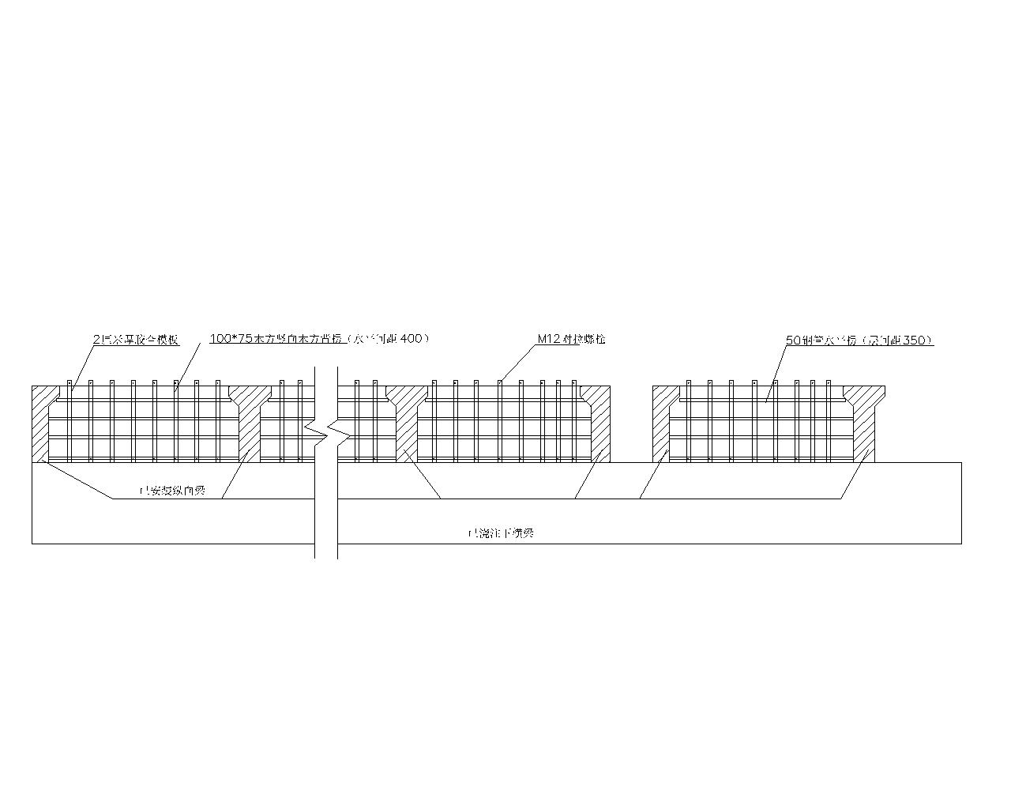

（1）模板采用优质脱模剂，并定期保养。
（2）模板制作：施工时将模板配置的计划方法，包括详细说明送监理工程师审批，经监理工程师书面批准后方可实施。
（3）模板安装：模板安装必须在规定的误差范围内，以满足设计和规范要求。
（4）模板拆除：拆除模板不得损伤混凝土，在混凝土获得足够强度，能支承自重前，不得拆模板，在被支承的构件已获得足够的强度，能承受自重和外荷载的作用，并有相对的安全系数后，才可拆除底模和支撑。混凝土达到下列强度（按设计标号百分率计）后底模始准拆除：
① 板 跨度小于2米 50％
跨度大于2米 75％
② 梁 75％
③ 承重结构 100％
④ 悬臂梁 跨度小于2米 75％
跨度大于2米 100％
其他特殊要求的构件：同监理工程师商量决定。
8）混凝土工程
（1）现浇横梁砼由固定泵供应。
（2）本工程构件砼均采取一次浇筑成型。施工中必须严格控制砼的内在质量，确保水灰比≤0.45。
（3）砼振捣采用7cm插入式振捣器，严格按规定要求振捣密实，顶面采用5cm插入式振捣器二次振捣，并人工收面压光或凿毛后淡水冲洗。砼初凝后，及时覆盖土工织物等，潮湿养护7～15天。
（4）当气温超过30℃时，对混凝土构件养护时所采用的保护措施等作出完整的记录。
（5）附加试验
工程师可以指示制作附加的立方体试块，其目的是：确定脱模时混凝土强度，确定养护持续时间、检查试验错误。
（6）浇筑混凝土
①按图纸和本技术规格书或者按监理工程师规定的顺序和位置，来进行混凝土浇筑，除了另有规定，或者除非监理工程师在场，并预先对钢筋或其他预埋件的定位、固定和状态，以及模板内表面的清洁度，线形和适合程度作出检查并认可，否则不得进行混凝土浇筑。
②要浇筑的混凝土应尽量倒在已浇筑好的部位，不得再次移动其位置，以免发生混凝土离析现象，防止钢筋、模板和其他预埋件的位移，如有可能，应使用开底料斗。假如使用料槽和挡板，混凝土自由下落高度不得超过2m。
（7）混凝土振捣
⑴ 振捣器的操作要符合厂商说明，混凝土和砂浆在拌合完成初凝前浇筑和捣实完毕，已部分凝结的混凝土拌合料，不得用于混凝土工程中。
⑵ 混凝土振捣应符合以下要求：
① 每一振点的持续时间应能保证混凝土获得足够的捣实(混凝土表面应不再沉落)；
② 不允许插入式振捣器触及模板和钢筋，其振捣顺序须从近模板处开始，先外后内，移动间距不应大于振捣器作用半径的1.5倍。
③ 振捣器至模板的距离不应大于有效半径的1/2。振捣器应垂直插入混凝土中，并快插慢拔，以利均匀振捣。为保证上下层结成整体，振捣器应插入下层混凝土5厘米。
④ 表面振动器的移动距离应能保证覆盖已振实部分的边缘。
⑤ 不能把振捣作为将模板间堆积的混凝土扩散就位手段。
⑥ 工地上备有基本的备用零件或者备用振捣器，以避免由于振捣器产生故障而引起的严重后果。
⑦ 混凝土浇筑和捣实后，在凝固期间，绝对不许产生变位。在预制构件上
以上内容仅为本文档的试下载部分，为可阅读页数的一半内容。如要下载或阅读全文，请访问：https://d.book118.com/465001332101011122

